閱讀一點通4 低年級
Reading Easy go Grade 1, 2
圖書分類Catalogues
1.找書技巧
小朋友，圖書館書架上的書有這麼多，你可知道，它可是按照規則排列的喔，它的排列是按照通用的圖書分類原則來置放的，知道圖書分類方法，就能利用書架上的分類標示，在茫茫書海中更快的找到你要的書。
老師教小朋友記憶的口訣，看看誰最快把它記熟。
2.記憶口訣
000 | 總類 | ○呀○，林林總總是總類
100 | 哲學類 | 一呀一，一思一想是哲學
200 | 宗教類 | 二呀二，阿彌佛陀是宗教
300 | 自然科學類 | 三呀三，山明水秀是自然
400 | 應用科學類 | 四呀四，實際應用妙科學
500 | 社會科學類 | 五呀五，五光十色是社會
600 | 中國史地類 | 六呀六，六朝古都在中國
700 | 世界史地類 | 七呀七，七大奇景世界遊
800 | 語文類 | 八呀八，才高八斗說故事
900 | 美術類 | 九呀九，音樂美術最長久

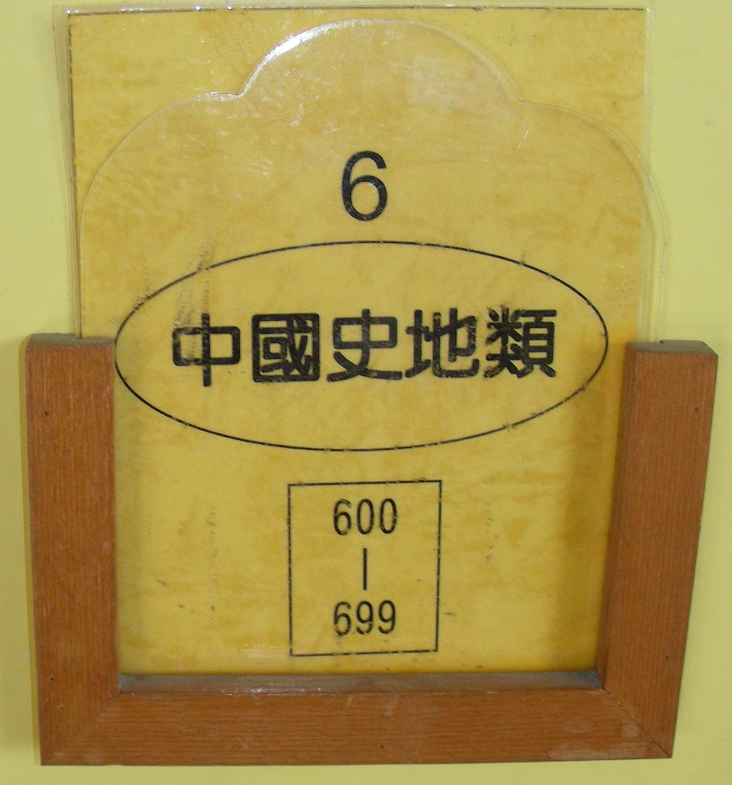
Mr. Q：請小朋友猜猜看，「哈利波特」這本書應該屬於哪一類，他可能放在書庫的哪一個位置。

編輯：蔡政良

